Ventoinhas de Fluxo Axial de Alta Rotação/Pressão:

Como é: Ela consiste em um conjunto de pás montadas em um cubo central que gira. As pás são geralmente curvadas para empurrar o ar para frente. A ventoinha é normalmente alojada em uma estrutura circular ou quadrada que direciona o fluxo de ar.
Como funciona: Quando o motor da ventoinha gira, as pás também giram. O formato das pás cria uma diferença de pressão: o ar é "puxado" para a frente da ventoinha e "empurrado" para trás. Esse movimento contínuo cria um fluxo de ar ao longo do eixo da ventoinha. É um princípio similar ao de um hélice de avião, mas em menor escala e geralmente para mover ar em vez de impulsionar o objeto em si.
- Baixo Consumo: É uma prioridade para maximizar a autonomia do robô.
- Alta Eficiência: Significa alta rotação (RPM), alta pressão estática e bom fluxo de ar CFM (pés cúbicos por minuto, ou vazão de ar).
- Tamanho Compacto: Para se adequar ao robô pequeno.
- Controle de velocidade: Permite ser controlado por um PWM.
- Ruído: A ventoinha, por ter alta rotação, poderá ter um ruído alto.
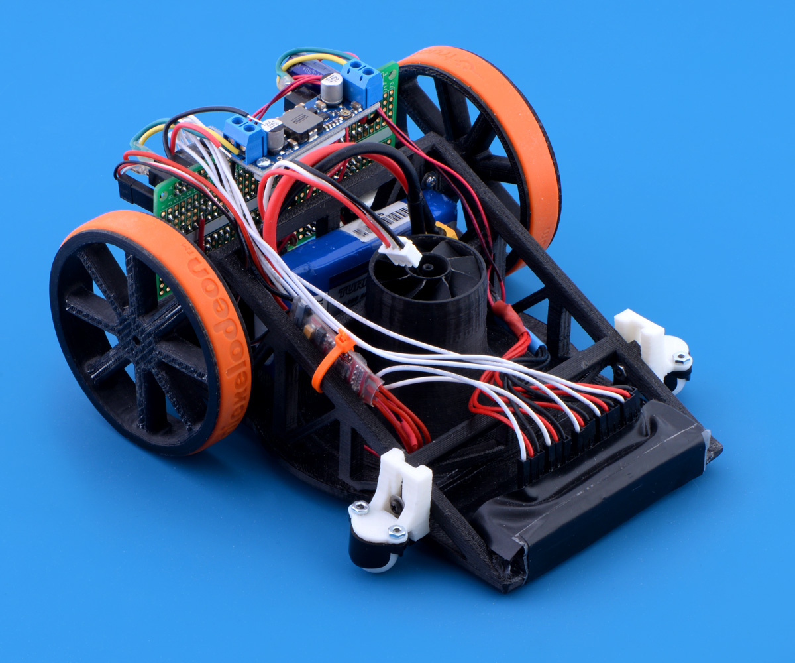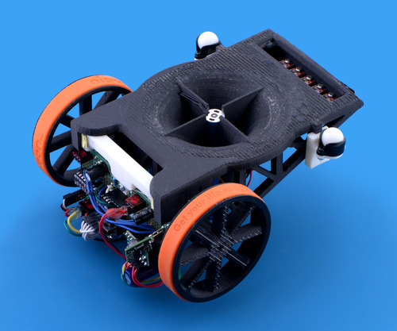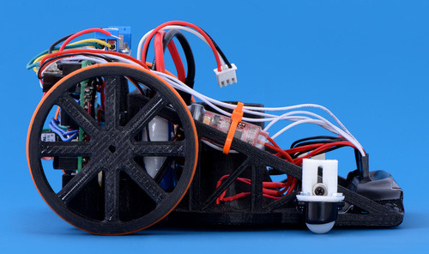
Saia : Selar a área sob o robô o máximo possível para impedir que o ar ambiente entre pelas laterais e equalize a pressão. Idealmente, para otimizar a vedação, a melhor solução seria projetar o robô com a menor altura possível, minimizando o espaço entre o chassi e a superfície, reduzindo assim a entrada de ar pelas laterais.
Efeito de ventoinha: Refere-se à zona de baixa pressão (câmara de plenum) criada sob o robô pela ação da ventoinha e das saias. É a pressão atmosférica externa, que é maior, empurrando o robô contra a pista.

